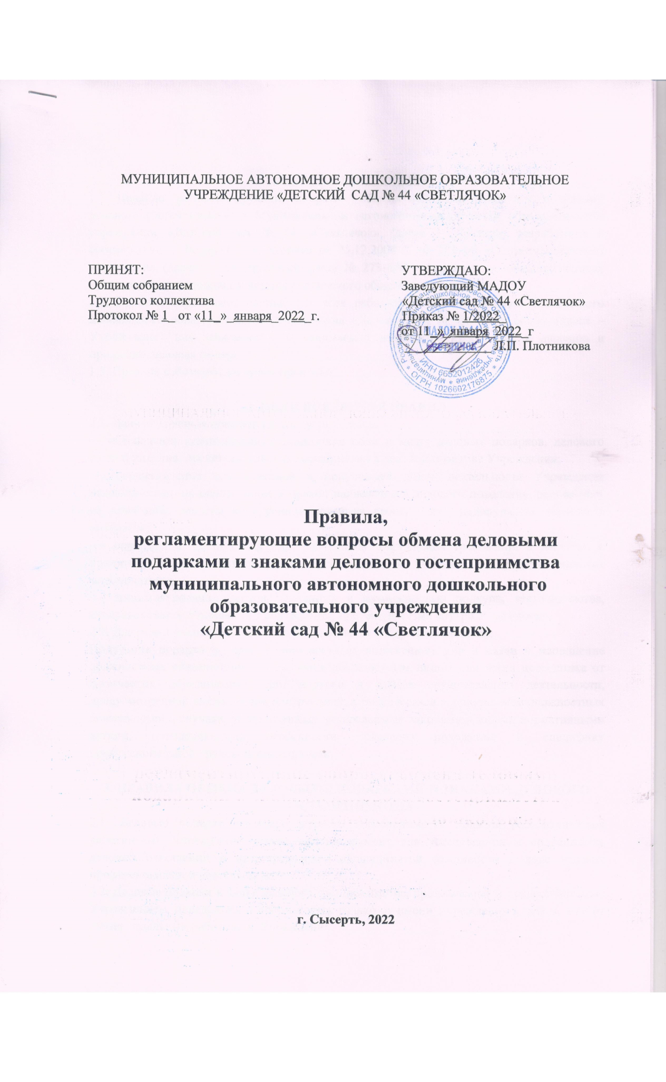

1. ОБЩИЕ ПОЛОЖЕНИЯ
1.1. Правила, регламентирующие вопросы обмена деловыми подарками и знаками делового гостеприимства в Муниципальном автономном дошкольном образовательном учреждении «Детский сад № 44 «Светлячок» (далее – Правила) разработаны в соответствии с Федеральным законом от 25.12.2008 г. № 273-ФЗ «О противодействии коррупции» (далее — Федеральный закон № 273-ФЗ) и основаны на общепризнанных нравственных принципах и нормах российского общества и государства.
1.2. Правила определяют единые для всех работников Муниципального автономного дошкольного образовательного учреждения «Детский сад № 44 «Светлячок» (далее – Учреждение), вне зависимости от занимаемой должности, требования к дарению и принятию деловых подарков.
1.3. Правила действуют до принятия новых.

2. ЦЕЛИ ВНЕДРЕНИЯ ПРАВИЛ
2.1. Данные Правила преследуют следующие цели:
— обеспечение единообразного понимания роли и места деловых подарков, делового гостеприимства, представительских мероприятий в деловой практике Учреждения;
— осуществление хозяйственной и приносящей доход деятельности Учреждения исключительно на основе норм и правил надлежащего делового поведения, основанных на принципах защиты конкуренции, качества работ, услуг, недопущения конфликта интересов;
— определение единых для всех работников Учреждения требований к дарению и принятию деловых подарков, к организации и участию в представительских мероприятиях;
— минимизирование рисков, связанных с возможностью подкупа, взяточничества, несправедливого отношения к контрагента, протекционизма внутри Учреждения.
2.2. Для целей настоящего Порядка используются следующие понятия:
Получение подарка в связи с должностным положением или в связи с исполнение должностных обязанностей – получение должностным лицом или через посредника от физических (юридических) лиц подарка в рамках осуществления деятельности, предусмотренной должностной инструкцией, а также в связи с исполнением должностных обязанностей в случаях, установленных федеральными законами и иными нормативными актами, определяющими особенности правового положения и специфику профессиональной трудовой деятельности.

3. ПРАВИЛА ОБМЕНА ДЕЛОВЫМИ ПОДАРКАМИ И ЗНАКАМИ ДЕЛОВОГО ГОСТЕПРИИМСТВА
3.1. Деловые подарки и знаки делового гостеприимства должны рассматриваться работниками Учреждения только как инструмент для установления и поддержания деловых отношений и как проявление общепринятой вежливости в ходе ведения профессиональной деятельности.
3.2. Деловые подарки и знаки делового гостеприимства, принимаемые и предоставляемые Учреждением, передаются и принимаются только от имени Учреждения в целом, а не от имени отдельных работников Учреждения.
3.3. Деловые подарки и знаки делового гостеприимства, которые работники Учреждения от имени Учреждения могут передавать другим лицам или организациям или принимать от имени Учреждения от других лиц и организаций в связи со своей трудовой деятельностью, а также расходы на деловое гостеприимство должны соответствовать следующим критериям:
— быть прямо связаны с уставными целями деятельности Учреждения либо с памятными датами, юбилеями, общенациональными праздниками,
— быть разумно обоснованными, соразмерными и не являться предметами роскоши (стоимость подарка не может превышать 3 000 (три тысячи) рублей),
— расходы на деловые подарки и знаки делового гостеприимства должны быть согласованы с руководителем Учреждения,
— не представлять собой скрытое вознаграждение за услугу, действие или бездействие, попустительство или покровительство, предоставление прав или принятие определенных решений либо попытку оказать влияние на получателя с иной незаконной или неэтичной целью,
— не создавать для получателя обязательства, связанные с его должностным положением и исполнением им служебных (должностных) обязанностей,
— не создавать репутационного риска для Учреждения, работников и иных лиц в случае раскрытия информации о совершённых подарках,
— не противоречить принципам и требованиям антикоррупционного законодательства, антикоррупционной политики Учреждения, кодекса профессиональной этики и служебного поведения работников Учреждения, другим локальным актам Учреждения и общепринятым нормам морали и нравственности.
3.4. Подарки, в том числе в виде оказания услуг, знаков особого внимания и участия в развлекательных и аналогичных мероприятиях не должны ставить принимающую сторону в зависимое положение, приводить к возникновению каких-либо встречных обязательств со стороны получателя или оказывать влияние на объективность его деловых суждений и решений.
3.5. При получении делового подарка или знаков делового гостеприимства работник Учреждения обязан принять меры к недопущению возможности возникновения конфликта интересов.
3.6. Работники, представляя интересы Учреждения или действуя от его имени, должны понимать границы допустимого поведения при обмене деловыми подарками и оказании делового гостеприимства.
3.7. Работники Учреждения должны отказываться от предложений, получения подарков, оплаты их расходов и т.п., когда подобные действия могут повлиять или создать впечатление о влиянии на исход сделки, результат проведения торгов, на принимаемые Учреждением решения.
3.8. При любых сомнениях в правомерности или этичности своих действий работники обязаны поставить в известность заведующую Учреждением и проконсультироваться с ним, прежде чем дарить или получать подарки.
3.9. Работник Учреждения, получивший деловой подарок, обязан сообщить об этом заведующей Учреждением.
3.10. Не допускается передавать и принимать подарки от имени Учреждения, его работников и представителей в виде денежных средств, как наличных, так и безналичных, ценных бумаг, драгоценных металлов.
3.11. Не допускается принимать подарки и т.д. в ходе проведения торгов и во время прямых переговоров при заключении договоров (контрактов).
3.12. Работник Учреждения, которому при исполнении должностных обязанностей предлагаются подарки или иное вознаграждение, как в прямом, так и в косвенном виде, которое способно повлиять на принимаемое им решение или оказать влияние на его действия (бездействие), должен:
— отказаться от него и немедленно уведомить заведующую Учреждением о факте предложения подарка или вознаграждения,
— по возможности исключить дальнейшие контакты с лицом, предложившим подарок или вознаграждение, если данные контакты не связаны со служебной необходимостью,
— в случае если подарок или вознаграждение не представляется возможным отклонить или возвратить, передать его с соответствующей служебной запиской для принятия соответствующих мер заведующей Учреждением.
3.13. Неисполнение настоящих Правил может стать основанием для применения к работнику мер дисциплинарного, административного, уголовного характера в соответствии с действующим законодательством.

